Люминесцентные свойства макромолекулярных металл-полимерных комплексов европия на основе поли-N-винилпирролидона
Жидоморова К.А.¹, Еремин А.В.²
Студент, 4 курс бакалавриата
¹Санкт-Петербургский государственный технологический институт (технический университет),г. Санкт-Петербург, Россия
²Институт высокомолекулярных соединений НИЦ КИ, г. Санкт-Петербург, Россия
E-mail: zhidomorovak@gmail.com
Введение комплексов редкоземельных элементов в полимерную матрицу, образуя металл-полимерные комплексы (МПК), позволяет получать материалы, обладающие комбинацией важных свойств как полимера, так и комплекса металла. Настоящая работа посвящена исследованию люминесценции и определению квантового выхода МПК европия [Eu(Phen)₂]³⁺ с полимерами производными поли-N-винилпирролидона (ПВП): гидролизованным ПВП (Eu(Phen)₂-HPVP), содержащим 5% [Eu(Phen)₂]³⁺, сополимером N-винилпирролидона и кротоновой кислоты (Eu(Phen)₂-PVP-KK) с 16% [Eu(Phen)₂]³⁺, сополимером N-винилпирролидона с N-виниламидоянтарной кислотой (Eu(Phen)₂-HPVP-VAA) с 50% [Eu(Phen)₂]³⁺.
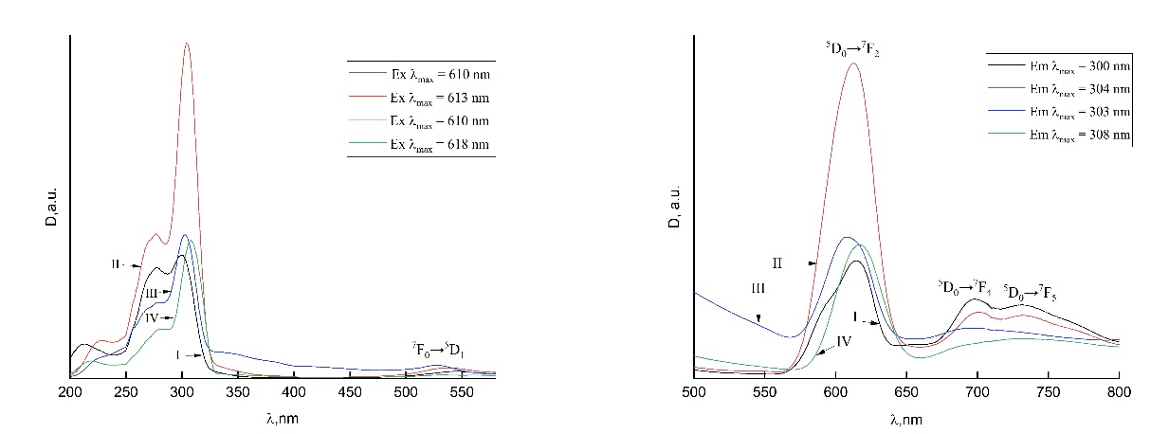
Рис. 1. Спектры возбуждения (слева) и спектры испускания (справа) люминесценции Eu(Phen)₂Br₃ (I), (Eu(Phen)₂-HPVP(II), Eu(Phen)₂-PVP-KK(III), Eu(Phen)₂-HPVP-VAA(IV)) в MeOH T = 298 К
Измерение спектров возбуждения (рис. 1. слева) проводилось при облучении длиной волны ≈ 610 нм. Интенсивная, широкая полоса возбуждения около 300 нм характеризует электронный переход π→π* лиганда фенантролина. Кроме того, можно наблюдать слабый пик при 535 нм, обусловленный ⁷F₀→⁵D₁ переходом в Eu³⁺. Спектры испускания люминесценции были получены путем облучения максимальной длиной волны ≈ 300 нм. В спектре обнаружены переходы ⁵D₀→⁷F_{J} (J=2,4,5), характерные для иона Eu³⁺, с ⁵D₀→⁷F₂ переходом в качестве доминирующей полосы красного излучения. Для комплекса Eu(Phen)₂Br₃ можно заметить переход ⁵D₀→⁷F₁ (≈ 590 нм), ввиду этого был определен коэффициент асимметрии R (I (⁵D₀→⁷F₂) / I (⁵D₀→⁷F₁)). R составляет 1.6, что указывает на низкосимметричную координационную среду вокруг Eu³⁺. Относительный квантовый выход люминесценции (Q_{p}) определялся методом эталонного красителя (в качестве эталона был использован родамин 6Ж). В таблице 1 представлены значения квантового выхода для комплекса европия и МПК, измеренные при комнатной температуре.
Таблица 1. Относительный квантовый выход, измеренный в растворе, Q_{p} (%)
Соединение | Q_{p}, %
Eu(Phen)₂Br₃ | 13,4
Eu(Phen)₂-HPVP | 74,5
Eu(Phen)₂-PVP-KK | 19,3
Eu(Phen)₂-HPVP-VAA | 10,7

